РАБОТА С ДНЕВНИКОМ ДОСТИЖЕНИЙ МЛАДШЕГО ШКОЛЬНИКА
КАК СПОСОБ ФОРМИРОВАНИЯ ЛИЧНОСТНЫХ
УНИВЕРСАЛЬНЫХ УЧЕБНЫХ ДЕЙСТВИЙ

Снедзе О.И.
Государственное бюджетное общеобразовательное учреждение
начальная общеобразовательная школа №453
Колпинского района Санкт-Петербурга
РОССИЯ

Аннотация
Основная идея обновления образования состоит в том, что оно должно стать индивидуализированным, функциональным и эффективным. Осуществляя индивидуализацию в образовательном процессе школы, мы делаем основной акцент на личностное развитие младшего школьника. В Требованиях Федеральных государственных образовательных стандартов начального общего образования обозначено, что у выпускника начальной школы будут сформированы, в том числе знание основных моральных норм и ориентация на их выполнение. Цель разработанного нами Дневника Достижений – учить младшего школьника работать с дневником, записывать свои мысли, анализировать свой характер, свои поступки, т.е. с его помощью мы способствуем формированию личностных универсальных учебных действий.

Изучив теорию и практику российских и зарубежных школ, мы пришли к выводу, что в свете новых образовательных стандартов необходимо обратить внимание в сторону индивидуализации образования [2, с. 112]. В рамках опытно-экспериментальной работы школы мы сделали основной акцент на личностное развитие младшего школьника.
Какие личностные универсальные учебные действия должны быть сформированы у выпускника начальной школы? Давайте обратимся к Требованиям ФГОС [1, с. 28] к личностному развитию младшего школьника.
В сфере личностных универсальных учебных действий (ЛУУД) у выпускника начальной школы будут сформированы:
· внутренняя позиция школьника на уровне положительного отношения к школе, широкая мотивационная основа учебной деятельности;
- ориентация на понимание причин успеха/неуспеха в учебной деятельности, в том числе на самоанализ и самоконтроль результата;
- ориентация в нравственном содержании и смысле как собственных поступков, так и поступков окружающих людей, знание основных моральных норм и ориентация на их выполнение и др.
Формирование ЛУУД происходит на всех этапах образовательно-воспитательного процесса: на уроках, во внеурочной и внеклассной деятельности. Задача педагога – увидеть, какие универсальные учебные действия и в какой мере сформированы, а на какие следует обратить внимание, спланировать работу по их формированию.
У классных руководителей в работе есть технологическая карта сформированности ЛУУД для учащихся 1-4 классов. Работать с картой несложно; наблюдая за учащимися, имея результаты диагностики, классный руководитель определяет, у скольких учеников и на каком уровне (высоком, среднем или низком) сформировано то или иное качество и заполняет таблицу.
Для учащихся экспериментальных классов мы разработали Дневник Достижений, цель которого – учить младшего школьника работать с дневником, записывать свои мысли, анализировать свой характер, свои поступки, т.е. с его помощью мы способствуем формированию личностных УУД. В педагогической и психологической практике достаточно программ, мы воспользовались теми играми и упражнениями, которые подходят к нашей теме. Наш Дневник Достижений отличается от аналогов тем, что в большей степени является психологическим по содержанию, а не накопителем достижений, как портфолио. Скорее, это рабочая тетрадь. В нашем дневнике есть тесты и упражнения, полезные советы, например, как подавить гнев. Учащийся может рисовать в дневнике, вклеивать картинки, дописывать и переписывать. Какие личностные УУД формируются с помощью Дневника Достижений? Умение оценивать свои трудности и стремиться к их преодолению (поговорим об учебе, трудности в учебе, о характере); признание для себя общепринятых морально-этических норм (о чувствах и эмоциях, поговорим о дружбе); самовоспитание (план самовоспитания); способность к самооценке своих действий и поступков (какой я? Умею ли я дружить?) и т.п.

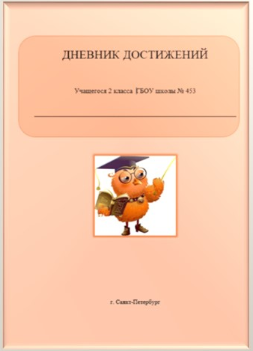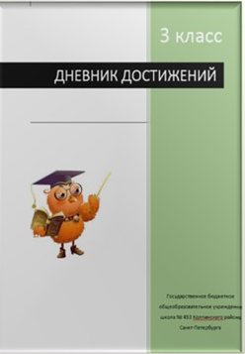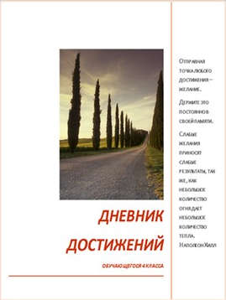

1. Дневники Достижений младшего школьника
Работу с Дневником в начале года начинаем с беседы с родителями, объясняем им суть работы с Дневником, в чем будет выражаться их помощь. Но практика показала, что родители вносят в творчество детей свое субъективное мнение, лишая самостоятельности ребят. Стали работать с Дневником в классе, на классных часах. Конечно, для ученика 2-го класса сложно рассуждать о своем характере, строить планы, мечтать о далеком и близком будущем, формулировать грамотно свои желания. Но, как оказалось, им это интересно. В начале учебного года в 3 классе на родительском собрании мы дали Дневники родителям. Надо было видеть, с каким интересом они рассматривали дневник своего ребенка, кто-то взглянул по-новому на сына или дочь. Родители были однозначны во мнении, что надо продолжать работу с Дневником, более того, сами заказали дневники в типографии на весь класс. Мы надеемся, что наши ребята получат навык работы с дневником, а умение анализировать свои мысли и поступки войдет в привычку.
Мне бы хотелось привести в пример некоторые мысли ребят, их желания, рассуждения.
На вопрос «Как будешь преодолевать трудности?» отвечают: «верить в себя, не унывать, упорно стараться», «наберусь терпения и буду работать».
Заполняя «Горы желаний», пишут разное – кто-то желает, чтобы все были счастливы, «чтобы папа с мамой опять жили вместе», все были здоровы, чтобы был мир, чтобы у детей без пап и мам появились родители, а есть желания хорошо учиться, иметь много друзей, достичь высот в спорте, получить в подарок собаку, «чтобы мой хомяк ожил».
На «Лесенке успеха» ребятам предлагается написать свои самые главные достижения за год. Пишут: «Улучшились отношения с друзьями», «научилась плавать на спине», «переборол свой страх», «я стала отличницей», «добилась успехов в танцах» и т.д.
На странице «Помечтаем о будущем: далеком и близком. Теперь я:» пишут разное: «Я инженер, буду создавать наборы ЛЕГО для развития мелкой моторики детей». «Мне нравится в моей жизни моя семья, мои друзья, потому что я могу путешествовать с семьей». Или: «Я добился успехов в плавании, в личной жизни и в работе. У меня 3 золотых медали по плаванию. Я бухгалтер». Или: «Я работаю на программе «Мода из комода», я делаю разные платья». «Хотел бы научиться говорить на многих языках, чтобы ездить в разные страны, стать пилотом, показывать фокусы» … На вопрос «Что для этого надо сделать?» отвечают: Хорошо учиться, управлять собой; читать книги про фокусы и законы физики. Стремиться к своей мечте.
Работа младших школьников с Дневником Достижений позволила достичь определенных результатов: увеличилось число учащихся, умеющих адекватно оценивать себя, свои поступки; определять степень соответствия собственных поступков с требованиями окружающей среды; возрос процент учащихся, имеющих средний уровень мотивации. Прослеживается рост осознанности учеников относительно собственных поступков и поведения окружающих.
Мы считаем, что работа с Дневником Достижений научит младших школьников многому, но одно из главных умений – задумываться о себе и своем будущем, о своих друзьях, размышлять о человеческих ценностях и о многом другом.

Список литературы:

[1] Асмолов А.Г., Бурминская Г.В., Володарская И.А., Карабанова О.А., Салмина Н.Г., Молчанов С.В. Стандарты второго поколения. Как проектировать универсальные учебные действия в начальной школе. От действия к мысли: пособие для учителя/Под редакцией А.Г. Асмолова. 2-е изд. - М., Просвещение. 2010 (с. 28-29)

[2] Лебединцев В.Б. Индивидуализация обучения в общеобразовательной школе как психолого-педагогическая проблема [Электронный ресурс] SuperInf.ru. Информационная помощь студентам. Учебные материалы по психологии и педагогике. Доступ свободный// http://www.superinf.ru/view_helpstud.php (дата обращения: 29.01.2018)

